



___________________________________________________________________________



Priprava elektronskih predstavitev

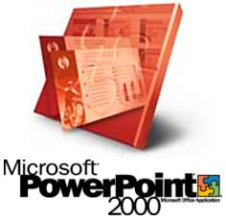

Pripravil: Danilo Svetlin

Jesenice, marec 2009
Kazalo

1 ELEKTRONSKE PREDSTAVITVE 1
2 ZAGON PROGRAMA 1
3 ODPIRANJE, SHRANJEVANJE IN ZAPIRANJE PREDSTAVITEV 2
4 IZDELAVA PREDSTAVITEV 2
4.1 PREDNASTAVLJENA PREDSTAVITEV 2
4.2 PRAZEN DIAPOZITIV 2
4.3 IZDELAVA TEKSTOVNIH PREDSTAVITEV 3
4.4 KREIRANJE GRAFOV 3
4.5 VSTAVLJANJE FILMOV IN SLIK IN ZVOKA 4
4.6 NASTAVITEV PREHODA MED DIAPOZITIVI 4
5 TISKANJE 5

ELEKTRONSKE PREDSTAVITVE

Powerpoint je del Microsoftovega programskega paketa Office. S pomočjo njega lahko izdelate različne večpredstavnostne predstavitve. Tako lahko v vašo predstavitev poleg različnih opisov, vključite še zvok, razne slike in celo video filme.S pomočjo tega tečaja se boste naučili delati s tem programskim orodjem in izdelati svojo lastno predstavitev.

ZAGON PROGRAMA

Program zaženete tako, da v Windows kliknete na bližnjico ki jo dobite s klikom na Start\ Programi\Microsoft Powerpoint.
Po nekem času (*odvisno od hitrosti računalnika) se vam bo odprl program z osnovnim oknom.

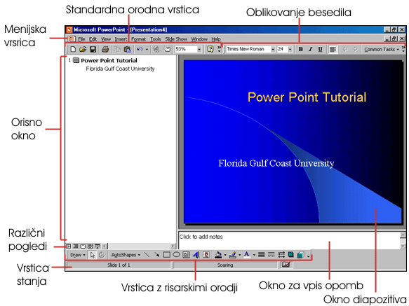
Slika 1: Zaslon programa powerpoint.

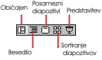
Slika 2: Vrstica s različnimi pogledi

ODPIRANJE, SHRANJEVANJE IN ZAPIRANJE PREDSTAVITEV

Novo predstavitev dodate s pritiskom na File/New Odprl se vam bo okno v katerem nastavite kakšno predstavitev želite (že prednastavljeno (Avto content wizard)/prazno (blank) ali želite odpreti neko že prej narejeno). Predstavitev shranite s klikom na disketo v orodni vrstici ali s pomikom na file/save. Če želite zapreti trenutno predstavitev in ostati v programu kliknite na spodnji križec v zgornjem desnem kotu , če pa želite obenem zapreti program pa kliknite na zgornji križec v zgornjem desnem kotu.
Vsi Microsoftovi programi imajo podobno grafično podobo tako da se funkcije ki se uporabljajo v Wordu ali Excelu tudi tu uporabljajo. (Undo, podčrtavanje, poudarjanje, povečevanje, zmanjševanje.)

IZDELAVA PREDSTAVITEV

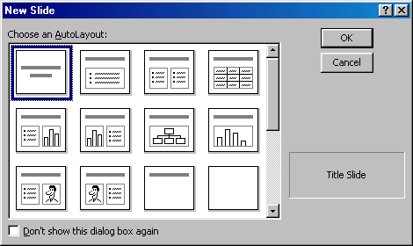
Predstavitve lahko izdelate samostojno - brez ali s pomočjo čarovnika in uporabo že pred nastavljenih predlog ki so že nameščene v programu.
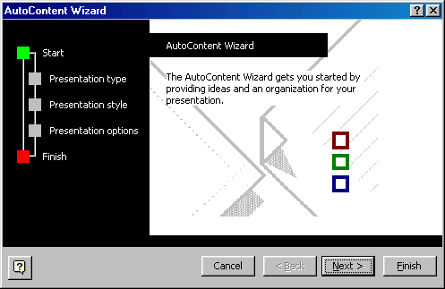
Slika 3. Čarovnik za izbiro pred nastavljene predstavitve Slika 4. Nova prazna predstavitev

Pri praznih predstavitvah izberete želeno (odvisno od tega kaj boste vključili vanjo). Powerpoint vam daje na voljo različne možnosti, ki jih nato vključite na diapozitiv.

PREDNASTAVLJENA PREDSTAVITEV

Ko v čarovniku izberete želeno prestavitev, dobite na zaslonu že narejeno prestavitev. V bistvu samo zamenjate besedilo in dodate morebitne grafe, slike, zvok ali filme ter nastavite prehode med posameznimi diapozitivi.

PRAZEN DIAPOZITIV

Najprej izberite obliko diapozitiva kot je prikazano na sliki 3. Izberete lahko samo tekstovni, samo preglednico, organigram, graf ali pa kombinirane diapozitive. Le – te lahko med urejanjem potrebi spremenite in dopolnjujete, če niste zadovoljni z izgledom pa tudi izbrišete in dodajate nove.

IZDELAVA TEKSTOVNIH PREDSTAVITEV

V primeru, da želite tekstovno predstavitev lahko dodajate tekst s pomočjo že prej izbranega
Diapozitiva, lahko pa vnesete tekstovno polje s tem da se pomaknete v meni Insert/Tekst box.
Pisavo lahko poljubno povečujete in zmanjšujete ter nastavite želeno označevanje in oštevilčevanje.

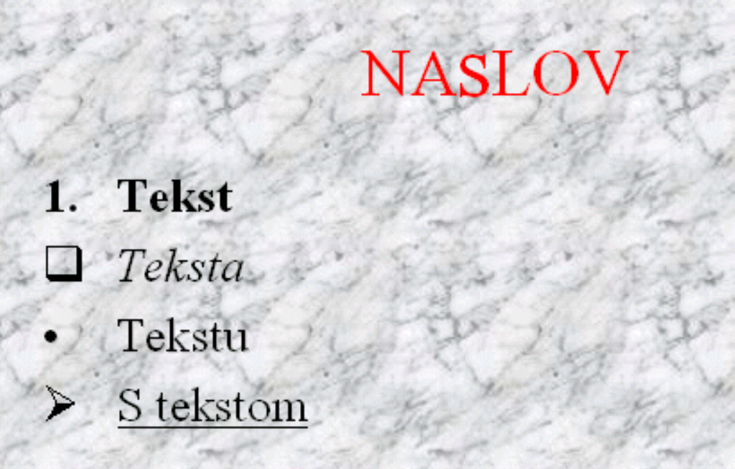
Slika 5: Tekstovna predstavitev

V primeru,da želite posebno obliko naslova lahko uporabite WordArt – dodatek za obdelovanje umetniškega besedila. Kliknite nanj v vrstici z risarskimi orodji -
Pojavilo se vam bo okno v katerem izberite želen slog besedil. Umetniško besedilo lahko poljubno prestavljate ter povečujete ali zmanjšujete.

KREIRANJE GRAFOV

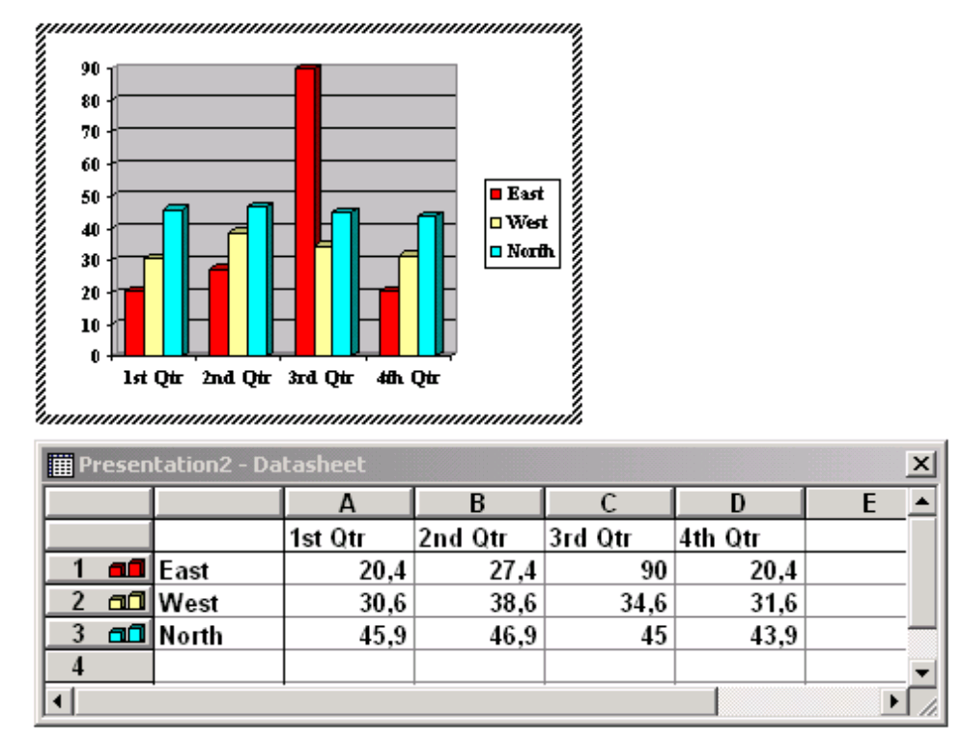
Slika 6: grafična predstavitev

Podobno kot pri tekstovnih predstavitvah lahko tudi tu dodajte in urejate grafe s pomočjo že predhodno izbranega diapozitiva ali pa s tem da se pomaknete v meni Insert/Chart. Pojavilo se bo novo okno z že narejenim grafom in preglednico s pomočjo katere prilagodite graf glede na lastne potrebe. S klikom na desno tipko na miški ko je miška na grafikonu dobite meni s pomočjo katerega lahko nastavite obliko grafa, ter poimenujete osi x,y in z (če gre za tri 3 prikaz) Prav tako lahko izbrišete in dodate nove postavke v graf. Velikost grafov lahko poljubno nastavite glede na potrebe.

VSTAVLJANJE FILMOV IN SLIK IN ZVOKA

Filme in slike lahko dodajate iz datoteke ali iz ClipArt (galerija sličic) s tem da se pomaknete v meni Insert/Picture ter za film Insert/Movies and sounds. Sliki lahko spreminjate barvo, velikost ter lego. Powerpoint podpira večino slikovnih in filmskih formatov, tako da lahko predvajate skoraj katerokoli sliko. Prav tako imate na voljo risarska orodja s katerimi lahko ustvarite preproste slike in risbe.

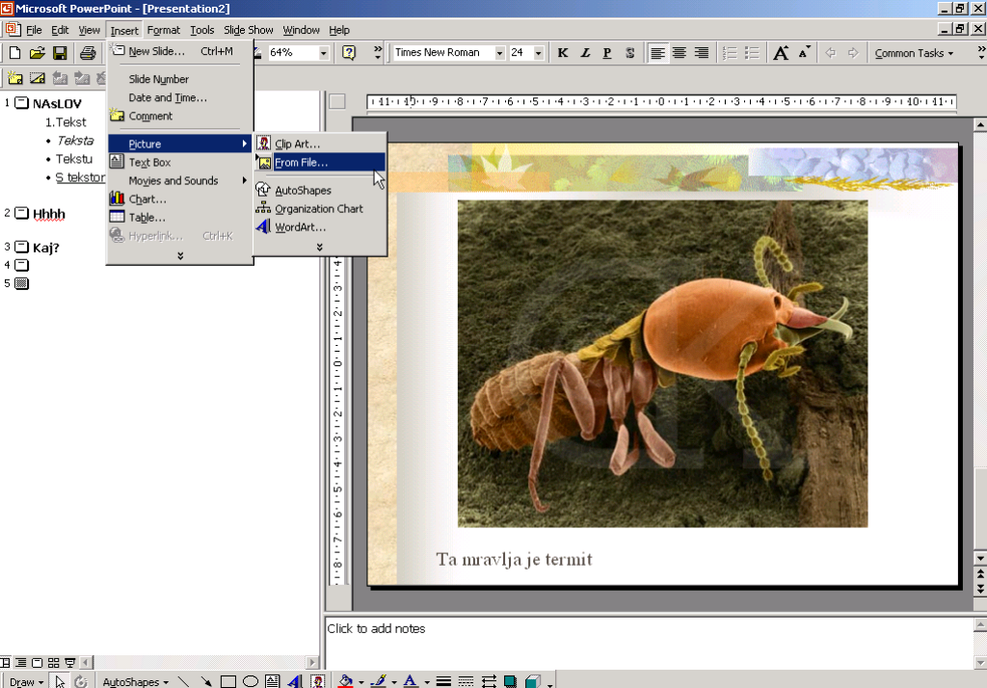

Slika 7: vstavljanje slike

NASTAVITEV PREHODA MED DIAPOZITIVI

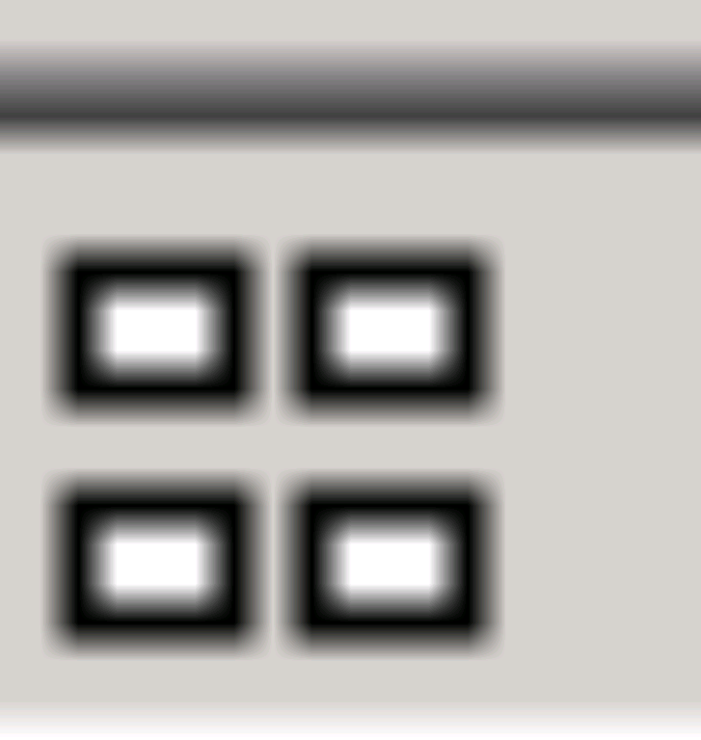
Ko imate enkrat končane diapozitive lahko nastavite tudi prehode med njimi. Prav tako lahko nastavite tudi časovni zamik za vsak posamezen element na sliki. Prehodne efekte nastavite s pomočjo vrstice »animation efects«, ki ga izberete v oknu ki se odpre s pritiskom na desno tipko na miški. Najboljše in najpreglednejše je prehode nastaviti v Slide sorter pogledu. Za nastavitev stalne predstavitve morate v meniju Slide show izbrati opcijo Set up slide show ter izbrati Browse at kiosk. Pred tem morate nastaviti čas prikazovanja posameznega elementa na diapozitivih. To naredite s pomočjo menija Slide show\Rehearse timings.

TISKANJE

Predstavitev lahko tudi natisnete. Podobno kot tudi pri ostalih programih paketa Office lahko pritisnete na ikono tiskalnika v orodni vrstici ali File\Print.

________________________________________________________________

Operacijo delno financira Evropska unija iz Evropskega socialnega sklada ter Ministrstvo za šolstvo in šport. Operacija se izvaja v okviru Operativnega programa razvoja človeških virov za obdobje 2007 – 2013, razvojne prioritete: Razvoj človeških virov in vseživljenjskega učenja; prednostne usmeritve:Izboljšanje kakovosti in učinkovitosti sistemov izobraževanja in usposabljanja.

